Mit gutem Gefühl: Im Münsterland wird hochwertiges Gemüse angebaut
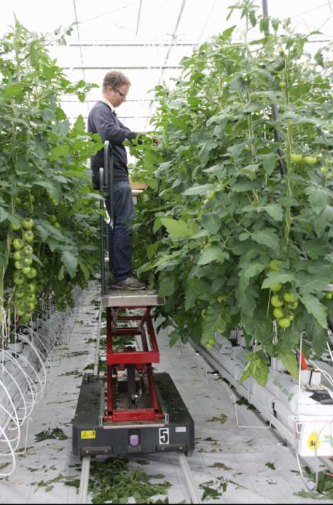
(GMH/LVW) Gemüse aus regionalem Anbau garantiert Genuss ohne Reue: Tomaten und Gurken aus dem Münsterland werden umweltfreundlich produziert, nur über kurze Strecken in den Handel transportiert und schmecken zudem auch noch besonders gut. Denn fehlende Sonne machen westfälische Gemüseproduzenten mit Fachwissen und Innovationskraft wieder wett.

Bildnachweis: GMH/LVW

Bildunterschrift: Hubert Schräder baut im Münsterland schmackhafte Tomaten und Gurken an, die zudem auch noch umweltfreundlich produziert werden.

Bilddaten in höherer Auflösung unter:
http://www.gruenes-medienhaus.de/download/2016/06/GMH_2016_26_01.jpg
Wärme aus der Biogasanlage
Damit die wärmeliebenden Gemüsepflanzen schmackhafte Früchte produzieren, brauchen sie mindestens 20 Grad Umgebungstemperatur. Also müssen Gewächshäuser hierzulande, um eine Ertragszeit über den Hochsommer hinaus zu gewährleisten, an kalten Tagen beheizt werden. So wie bei Hubert Schräder, der einen Gartenbaubetrieb im Münsterland in der inzwischen siebten Generation betreibt. Rund 4,5 Millionen Kilowattstunden Energie benötigt er für den Gemüseanbau durchschnittlich im Jahr. Das würde bei einer konventionellen Heizung 450.000 Liter Heizöl entsprechen und die Umwelt belasten. Für eine nachhaltige Produktion hat der Gärtner seine Gewächshäuser deshalb nach Greven in die Nähe zweier Biogasanlagen verlegt. Dort wird mit Hilfe eines Verbrennungsmotors Strom erzeugt. Als Nebenprodukt entsteht Wärme, die als heißes Wasser über Fernwärmeleitungen in die Gewächshäuser gelangt und sie aufheizt. Von Ende Januar bis in den November hinein gedeihen so Gurken und Tomaten.

Geschmack lässt sich messen
Münsterländer Gurken sind an ihrer tiefgrünen Farbe, dem festen Fruchtfleisch und dem geraden Wuchs zu erkennen. Die Pflanzen lässt der Gemüsegärtner deshalb nie alt werden, sondern ersetzt sie regelmäßig. „Das sorgt für bessere Qualität – sowohl im Geschmack als auch optisch“, erklärt Schräder. Da die Früchte schon kurz nach der Ernte beim Händler im Regal liegen, müssen sie anders als Ware aus Spanien nicht in Plastikfolie verschweißt werden. Die Tomaten aus dem Münsterland zeichnen ein dunkles Fruchtfleisch und vor allem ein intensiver Geschmack aus. Den messen Experten über den Brix-Wert, der den Zuckergehalt in einer Frucht charakterisiert. Er fällt umso höher aus, je besser die Frucht ausgereift und je kürzer die Zeit zwischen Ernte und Verzehr ist. Eine gute Cherry-Tomate hat einen Brix-Wert von 8 bis 10. „Unsere Standard-Strauchtomate kommt immer noch auf einen guten Wert zwischen 5 und 6 – der kann bei Tomaten aus den Niederlanden und Spanien bis auf 4 heruntergehen“, erklärt Schräder. Schmeckt die Tomate fad, fehlt es ihr an Inhaltsstoffen.

Nützlinge im Einsatz
Statt auf einen möglichst hohen Ertrag setzt der westfälische Gemüsebauer auf „Klasse statt Masse“. Aroma-Tomaten anzubauen, schlägt sich auf die Erträge nieder: Während Schräder weniger als 50 Kilo pro Quadratmeter im Jahr erntet, sind es in den Niederlanden bis zu 70 Kilo. Ein Transport in gekühlten Lastwagen ist ebenfalls ein Feind des guten Geschmacks. Deshalb schmecken die Tomaten, die am Vortag bei einem Gärtner in der Nachbarschaft gepflückt wurden, am intensivsten. Auch sonst gibt die heimische Produktion Sicherheit. „Wir haben in Deutschland eines der strengsten Pflanzenschutzgesetze“, sagt der Gärtner. Durch Züchtung sind moderne Gurken-Sorten zudem weitgehend resistent gegen Mehltaupilze. Ansonsten hält der Gärtner unerwünschte Schädlinge mit Hilfe von Nützlingsinsekten, die er gezielt zwischen den Gurken- und Tomatenpflanzen ansiedelt, in Schach. Unabhängige Kontrollen sorgen für zusätzliche Sicherheit. Das Ergebnis sind frische und gesunde Lebensmittel, die mit gutem Gewissen gekauft werden können.

[Kastenelement]
---------------------
Regionale Qualität ist gefragt
Für die Qualität seiner Tomaten und Gurken steht Hubert Schräder persönlich gerade: Auf den Gemüse-Etiketten sind sein Gesicht und sein Name abgedruckt. Insbesondere nach dem Lebensmittelskandal durch den Darmkeim EHEC im Jahr 2011 wollen Verbrauer wissen, wo ihr Gemüse herkommt. Deshalb setzen immer mehr Händler auf hochwertiges Gemüse aus der Region, das mit einer umweltschonenden Produktion, kurzen Transportwegen und vor allem mit einem hervorragenden Geschmack punktet.

